高青县青城镇2018年政府信息公开工作
年度报告

一、概述
2018年，高青县认真贯彻习近平新时代中国特色社会主义思想和党的十九大精神，以落实《国务院办公厅关于印发2018年政务公开工作要点的通知》（国办发〔2018〕23号）、《山东省人民政府办公厅关于进一步做好政务公开工作的通知》（鲁政办发〔2018〕21号）和《淄博市人民政府办公厅关于印发当前政务公开工作主要任务分解表的通知》（淄政办字〔2018〕118号）等文件为重点，坚持改革创新和需求导向，建立健全政务公开制度体系，全面推进决策、执行、管理、服务、结果公开，积极回应社会关切和公众期盼，全力保障人民群众的知情权、参与权和监督权。
（一）加强组织领导，优化队伍建设。政务公开工作列入单位领导分工。进一步明确党政办作为政务公开工作主管科室，具体负责组织协调、指导推进、监督检查全镇政务公开工作，切实做到机构到位、责任到位、人员到位、经费到位，政务公开工作队伍建设进一步加强。
（二）完善制度机制，强力部署推进。根据国办发〔2018〕23号文件、鲁政办发〔2018〕21号文件、淄政办字〔2018〕118号文件、高政办发〔2018〕30号文件要求，进一步明确重点领域、公开事项、公开方式、责任单位等具体要求，督促各部门、单位切实抓好各项任务落实，加强公文公开属性管理，文件拟稿纸设有公开属性栏目，文件起草审核过程中同步确定其公开属性，规范了政府公文公开程序和渠道。
（三）加强平台建设，拓展公开渠道。充分发挥政府网站作为政务公开第一平台作用，按时维护更新政府信息公开目录、政府信息依申请公开、政府信息公开监督信箱等栏目。
二、主动公开政府信息情况
（一）主动公开政府信息的主要类别：
将青城镇信息公开重点定位于全面公开机构职能、业务工作、政策法规、规划计划、统计数据、其他等相关信息。通过对政府信息、工作机制以及制度建设的主动公开，自觉接受公众监督，全力打造群众满意的阳光政府。
（二）主动政府信息公开主要途径：
高青县政府网站。
（三）2018年全年青城镇主动公开政府信息的数量
主动公开信息总数：2018年，我镇在县政府网站共计公开各类政府信息32条。通过微信平台及其他网络途径公开信息150余条。
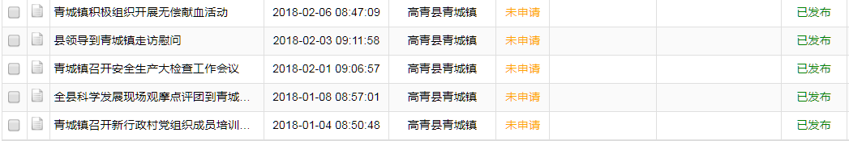

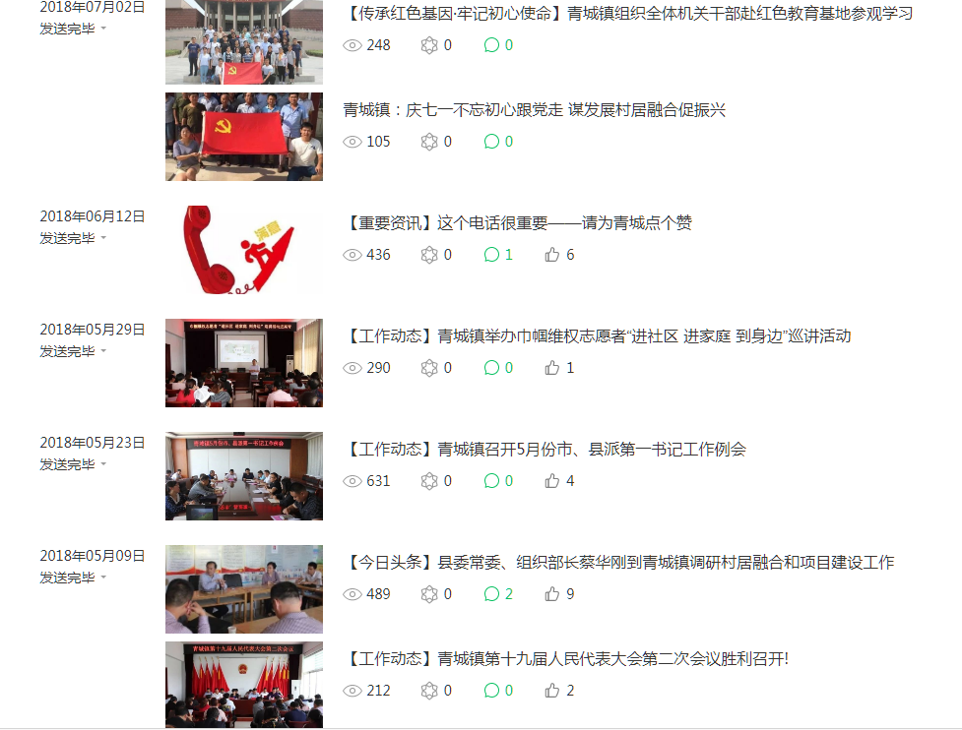

三、依申请公开政府信息情况
（一）依申请公开处理情况
2018年，我单位未收到政府信息公开申请。
（二）收费及减免情况
本年度，我镇各委办站所在政府信息公开申请办理过程中，未收取任何费用。
四、存在的不足及改进措施
我镇政府信息公开工作虽然取得了一定的成效，但与建设法治政府的新要求、人民群众的新期待，还存在一些差距。主要表现为：部分单位对信息公开的重视程度不够，信息公开不够及时主动；政策解读形式单一、解读质量不高；政府信息公开目录不够规范，不便于公众查询信息等。
2019年，我镇将重点抓好以下几方面工作：一是加大政策解读力度，落实国家、省、市、县关于做好政策解读回应的相关规定，按照“谁起草、谁解读”的原则，实现政策性文件与解读方案、解读材料同步组织、同步审签、同步部署。同时，多运用数字化、图标图解等方式，增强政策解读的易读性。二是加强政务公开平台建设，用好管好政务新媒体，健全内容发布审核机制，强化互动和服务功能，保证发布信息内容合法、完整、准确、及时。

